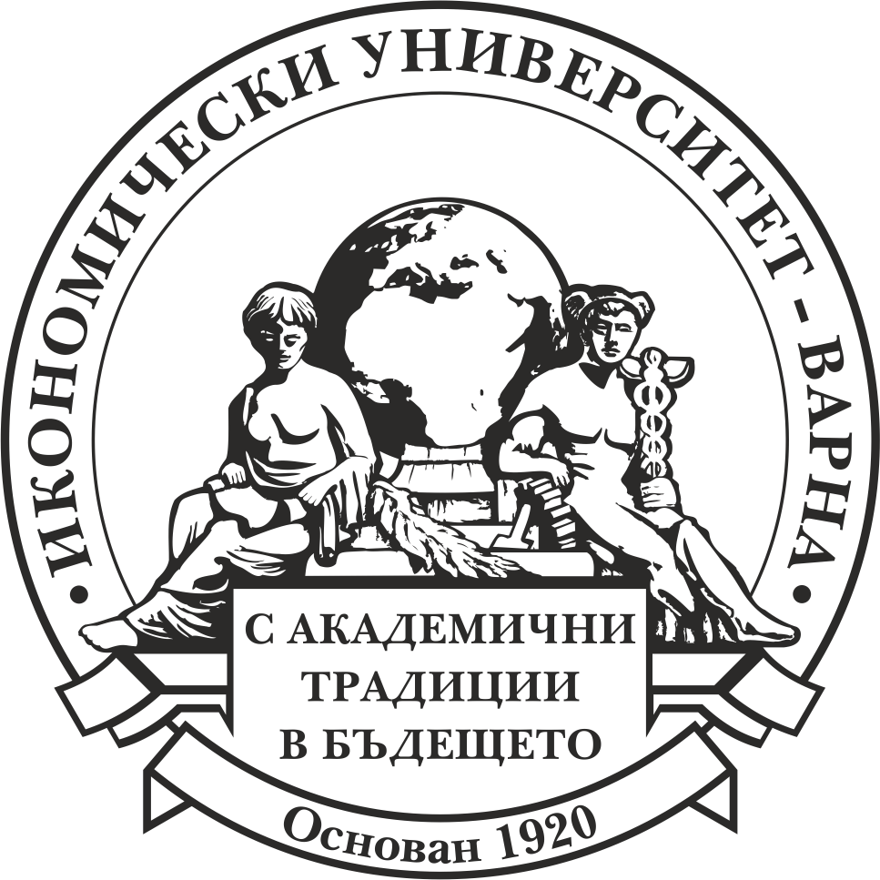

ИКОНОМИЧЕСКИ УНИВЕРСИТЕТ – ВАРНА
КАТЕДРА „ИКОНОМИКА И УПРАВЛЕНИЕ НА СТРОИТЕЛСТВОТО”

ЗАЩИТА НА ДИПЛОМНА РАБОТА
СПЕЦИАЛНОСТ „ИКОНОМИКА НА НЕДВИЖИМАТА СОБСТВЕНОСТ”,
ОКС „БАКАЛАВЪР“
11 СЕПТЕМВРИ 2019г. - 10.00 ч. - зала 222

№ | ФАК.№ | ДИПЛОМАНТ
1 | 95303 | Мария Димитрова Андонова

